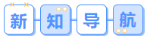
第06讲 平面向量数量积的坐标表示
内容导航——预习三步曲
第一步：学
析教材·学知识：教材精讲精析、全方位预习
练题型·强知识：核心题型举一反三精准练
【题型01：平面向量数量积的坐标计算】
【题型02：利用坐标研究向量垂直问题】
【题型03：利用坐标研究向量的模长】
【题型04：利用坐标研究向量的夹角】
【题型05：利用坐标研究投影向量】
第二步：记
串知识·识框架：思维导图助力掌握知识框架、学习目标复核内容掌握
第三步：测
过关测·稳提升：小试牛刀检测预习效果、查漏补缺快速提升

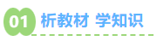
知识点1：数量积的坐标表示
若，，则
两个向量的数量积：等于它们对应坐标乘积的和。

知识点2：两个向量垂直的坐标表示
若两个向量垂直，则

知识点3：用坐标表示的三个重要公式
1、向量的模长公式：若$\text{a}\text{=(}{\text{x}}_{\text{1}}\text{,}{\text{y}}_{\text{1}}\text{)}$，则$\left|\text{a}\right|\text{=}\sqrt{{\text{x}}_{\text{1}}^{\text{2}}\text{+}{\text{y}}_{\text{1}}^{\text{2}}}$
2、两点间的距离公式：若$\text{A}\text{(}{\text{x}}_{\text{1}}\text{,}{\text{y}}_{\text{1}}\text{)}$，$\text{B}\text{(}{\text{x}}_{\text{2}}\text{,}{\text{y}}_{\text{2}}\text{)}$，则$\left|\vec{\text{AB}}\right|\text{=}\sqrt{{\text{(}{\text{x}}_{\text{1}}\text{−}{\text{x}}_{\text{2}}\text{)}}^{\text{2}}\text{+}{\text{(}{\text{y}}_{\text{1}}\text{−}{\text{y}}_{\text{2}}\text{)}}^{\text{2}}}$
3、向量的夹角公式：设两个非零向量$\text{a}\text{=(}{\text{x}}_{\text{1}}\text{,}{\text{y}}_{\text{1}}\text{)}$，$\text{b}\text{=(}{\text{x}}_{\text{2}}\text{,}{\text{y}}_{\text{2}}\text{)}$，$\text{a}$与$\text{b}$的夹角为$\text{θ}$，
则
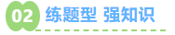
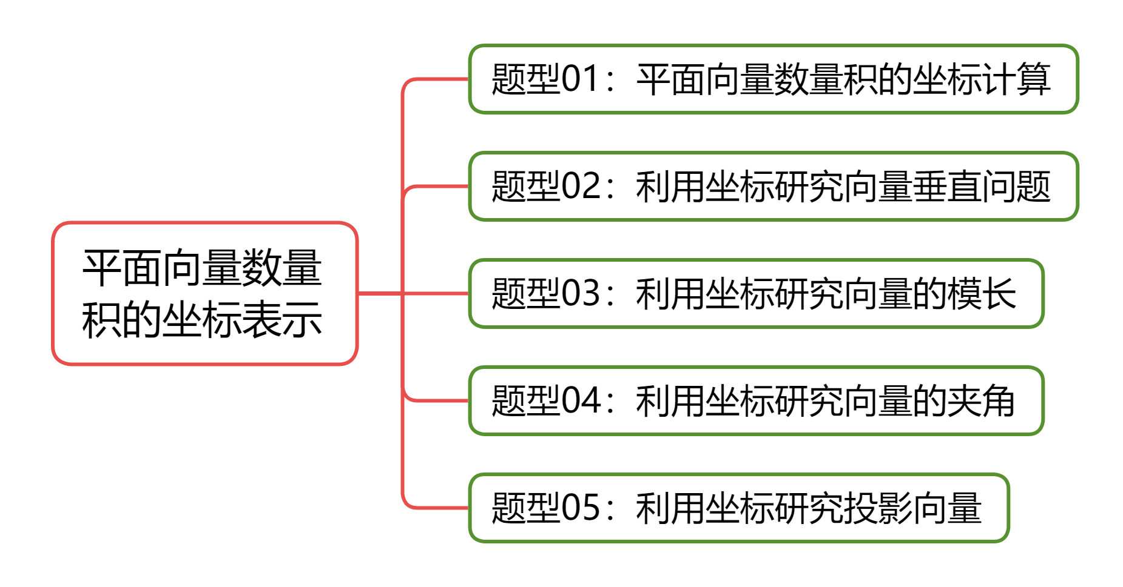
【题型01：平面向量数量积的坐标计算】
1．（24-25高一下·广东深圳·期中）已知向量，则（ ）
A．3 B．4 C．5 D．6
2．（24-25高一下·北京西城·期末）已知向量，满足，，则（ ）
A． B． C．0 D．1
3．（24-25高一下·江苏南通·月考）在边长为4的等边中，E，F分别是，的中点，则（ ）
A． B． C． D．6
4．在正方形中，，分别为，的中点，若，则（ ）
A． B． C． D．
5．（24-25高一下·广东潮州·期末）在中，已知，，，点M为上的点，且，则（）
A． B． C． D．

【题型02：利用坐标研究向量垂直问题】
1．（24-25高一下·吉林长春·期末）已知向量，，若，则实数（ ）
A． B． C． D．
2．（24-25高一下·全国·周测）已知向量，，则（ ）
A． B． C． D．
3．（24-25高一下·湖北武汉·期末）设，若，则实数（ ）
A． B．0 C．2 D．
4．（24-25高一下·安徽亳州·期末）在平面直角坐标系中，为坐标原点，，.若，则实数（ ）
A． B． C． D．
5．（23-24高一下·天津·月考）已知向量，，若向量满足，，则（ ）
A． B． C． D．

【题型03：利用坐标研究向量的模长】
1．已知向量，，则（ ）
A． B．5 C． D．4
2．（24-25高一下·福建三明·期中）已知向量，，若向量，则实数的值为（ ）
A． B．3 C． D．
3．（24-25高一下·天津西青·月考）设，向量且，则（ ）
A． B． C． D．10
4．（24-25高一下·河南南阳·期末）已知，，求满足，的点D的坐标为（ ）．
A． B．或 C．或 D．
5．（24-25高一下·福建漳州·期末）已知平面向量的夹角是， ，，则（ ）．
A．2 B． C． D．

【题型04：利用坐标研究向量的夹角】
1．（24-25高一下·四川达州·期末）已知向量，，则向量与的夹角的余弦值为（ ）
A． B． C． D．0
2．（23-24高一下·北京大兴·期中）在平面直角坐标系中，O为坐标原点，，，则（ ）
A． B．
C． D．
3．已知向量，满足，，则（ ）
A． B． C． D．
4．设，向量且，则（ ）
A． B． C． D．
5．（24-25高一下·山东潍坊·期末）已知，，若与的夹角为钝角，则的取值范围为（ ）
A． B． C． D．
6．已知，，，则向量与的夹角为（ ）
A． B． C． D．
7．（24-25高一下·广东梅州·期末）如图，在中，，，是边上靠近点的三等分点，是的中点，与交于点，（ ）
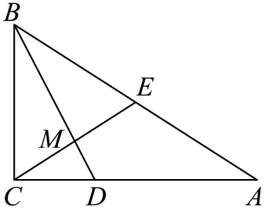
A． B． C． D．

【题型05：利用坐标研究投影向量】
1．（24-25高一下·辽宁抚顺·期中）已知点，则向量在向量方向上的投影的坐标为（ ）
A． B． C． D．
2．（24-25高一下·安徽合肥·期末）已知平面向量，则在上的投影向量为（ ）
A． B． C． D．
3．（24-25高一下·贵州遵义·月考）若向量，且向量在向量上的投影向量为，则（ ）
A． B．1 C．2 D．4
4．（24-25高一下·内蒙古呼和浩特·期中）已知向量，满足，，，则向量在方向上的投影向量坐标为（ ）
A． B． C． D．
5．（24-25高一下·重庆江津·月考）已知向量满足，则向量在向量方向上的投影向量为（ ）
A． B．
C． D．
6．（24-25高一下·江西·期末）已知平面向量，满足，，在方向上的投影向量为，则，的夹角为（ ）
A． B． C． D．

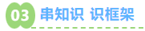
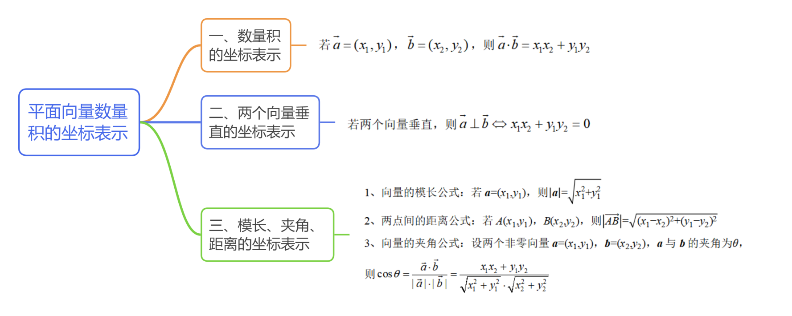

1．（24-25高一下·广东惠州·期末）已知，若，则实数（ ）
A． B．2 C． D．1
2．（24-25高一下·海南海口·月考）如图，构成九宫格的各个正方形方格的边长为1，向量，，的起点和终点均在格点上，则（ ）
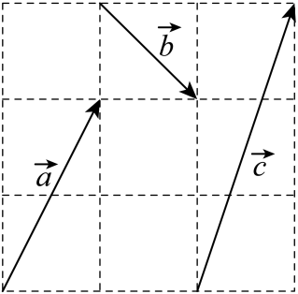
A．4 B．5 C．6 D．7
3．（24-25高一下·海南海口·期末）已知四边形为矩形，，，是的中点，则（ ）
A． B． C．3 D．7
4．（24-25高一下·山东临沂·月考）已知平面向量，满足，，则（ ）
A． B． C． D．
5．设向量，则（ ）
A．“”是“”的必要条件 B．“”是“”的必要条件
C．“”是“”的充分条件 D．“”是“”的充分条件
6．（23-24高一下·江西赣州·期中）已知向量，向量满足，则（ ）
A． B． C． D．
7．（24-25高一下·辽宁朝阳·期中）已知平面向量，满足，，若，则（ ）
A．2 B．4 C． D．
8．（24-25高一下·广东深圳·期末）和垂直的一个单位向量的坐标可以是（ ）
A． B． C． D．
9．已知向量，，，则向量与的夹角是（ ）
A． B． C． D．
10．（24-25高一下·江苏宿迁·期中）四边形是正方形，是的中点，是边上的一点，且，连接与交于点，则（ ）
A． B． C． D．
11．（24-25高一下·北京平谷·期末）已知向量满足，且的夹角为，则（ ）
A． B．1 C．2 D．4
12．（24-25高一下·吉林长春·期中）在等腰三角形中，，，若P为边上的动点，则（ ）
A．2 B．4 C．8 D．0
13．（24-25高一下·安徽阜阳·月考）已知向量，，，若，则与的夹角的大小为（ ）
A．30° B．60° C．120° D．150°
14．（24-25高一下·四川德阳·月考）已知向量，与的夹角为锐角的一个充分不必要条件是（ ）
A． B．且 C． D．
15．（24-25高一下·河南开封·期末）帆船比赛中，运动员可借助风力计测定风速的大小和方向，测出的结果在航海学中称为视风风速，视风风速对应的向量，是真风风速对应的向量与船行风速对应的向量之和，其中船行风速对应的向量与船速对应的向量大小相等，方向相反.已知某帆船运动员在某时刻测得的视风风速对应的向量与船速对应的向量如图所示（风速的大小和向量的大小相同，单位），则真风风速对应的向量与视风风速对应的向量的夹角的余弦值是（ ）
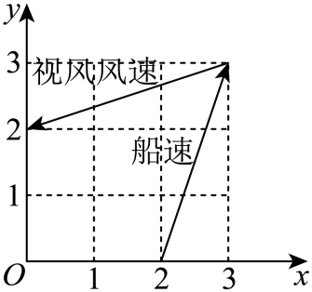
A． B． C． D．
16．（24-25高一下·浙江·月考）已知向量，若在上的投影向量为，则向量与的夹角的余弦值为（ ）
A． B． C． D．
17．（24-25高一下·江苏南通·月考）（多选题）下列说法中正确的有（ ）
A．两个非零向量，，若，则与共线且反向
B．向量，能作为平面内的一组基底
C．已知向量，，则向量在向量上的投影向量是
D．若非零向量，满足：，则与的夹角为
18．（24-25高一下·重庆·期末）已知非零向量，满足，，若，则在方向上的投影向量的坐标为 ．
19．（23-24高一下·黑龙江大庆·期末）已知向量满足，则向量在向量方向上的投影向量的坐标为，则 ．

